TOUR DELL’ISOLA D’ELBA

DALL’1 AL 4 OTTOBRE 2026
da € 495 quota per persona
4 GIORNI E 3 NOTTE | MEZZA PENSIONE

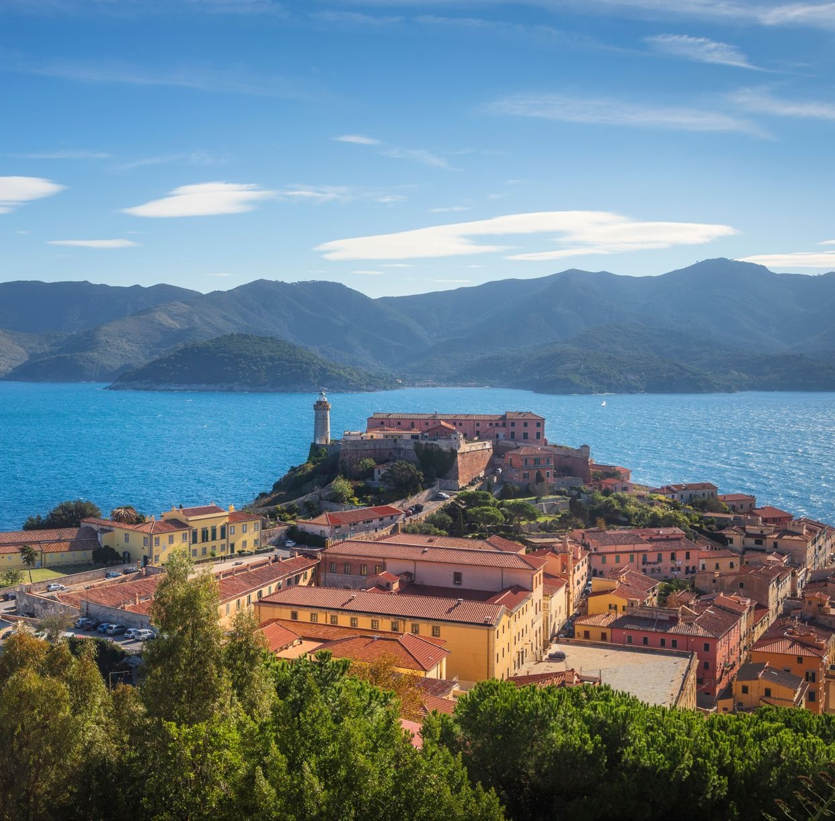



LA QUOTA COMPRENDE
- Bus G.T. per tutti i trasferimenti e le escursioni in programma
- Passaggio marittimo Piombino/Portoferraio A/R
- Sistemazione presso Hotel dei Coralli a Marina di Campo
- Trattamento di mezza pensione con pasti a buffet
- Benvenuto dell’Imperatore
- Degustazione di vini locali doc e prodotti tipici dell’isola
- Tutte le visite guidate come da programma
- Accompagnatore
- Assicurazione medico bagaglio

LA QUOTA NON COMPRENDE
- Eventuale tassa di soggiorno
- Assicurazione integrativa annullamento facoltativa Euro 25,00 per persona
- Bevande ai pasti
- Ingressi dove previsti
- Auricolari
- Extra personali
- Mance e facchinaggio
- Tutto quanto non espressamente indicato alla voce “la quota comprende”


TOUR DELL’ISOLA D’ELBA
PER INFORMAZIONI
+39 0698378037 - booking@4utravel.it - www.4utravel.it

PROGRAMMA DI VIAGGIO
Giorno 1: Roma – Piombino – Portoferraio – Capoliveri – Marina di Campo
Incontro dei partecipanti a Roma Piazzale Ostiense, sistemazione in Bus G.T. e partenza per Piombino. Arrivo ed imbarco con bus a seguito per l’Isola d’Elba. Pranzo libero. Sbarco a Portoferraio, incontro con la guida e partenza per la visita di Capoliveri, splendida località turistica con le sue viuzze molto caratteristiche. Al termine trasferimento a Marina di Campo, sistemazione in hotel, cena e pernottamento

Giorno 2: Isola d’Elba
Prima colazione in hotel, incontro con la guida e partenza per la visita del Museo Napoleonico di San Martino, residenza estiva dell’Imperatore in esilio. Proseguimen-to per Porto Azzurro e sosta per una passeggiata nel centro storico della ridente cittadina dominata dalla Fortezza spagnola di San Giacomo (oggi è un penitenziario), il cui centro è caratterizzato da un meraviglioso lungomare. Inoltre si potrà visitare la collezione di minerali e pietre dure Giannini con il suo piccolo museo dei minerali. Pranzo libero. Pomeriggio dedicato alla visita della parte occidentale dell’Isola, non mancheranno le stupende bellezze naturali e paesaggistiche dell’isola, con alcune soste durante l’itinerario: Procchio, Isolotto della Paolina, Marciana Marina, graziosissimo paese di pescatori, con il suo caratteristico porticciolo dominato dalla Torre Pisana del XII secolo con una breve sosta in per effettuare una piccola degustazione dei vini D.O.C. e di prodotti tipici dell’Elba. Possibilità di visitare il laboratorio artigianale “Acqua dell’Elba” dove si producono profumi ed essenze con piante e fiori esclusivamente elbani. Proseguimento per Marciana a 370 metri sul livello del mare, circondata da boschi di castagni e lecci, che offre un’indimenticabile vista sulla sottostante vallata. Si continua passando per i paesini più caratteristici della costa occidentale, in ordine: S. Andrea, Chiessi, Pomonte Fetovaia, Seccheto, Cavoli fino ad arrivare a Marina di Campo. Questo è oggi il centro balneare più frequentato dell’isola, grazie alla sua lunga e bianchissima spiaggia. Breve sosta per il tempo libero. Si continua passando per la strada denominata “monumento” (panoramica dei due golfi) e Lacona. Rientro in hotel, cena e pernottamento.

Giorno 3: Isola d’Elba
Prima colazione in hotel, incontro con la guida e partenza per la visita di Portoferraio: la residenza invernale di Napoleone, la villa “Dei Mulini” e del centro storico, antica città cinta da formidabili ed inespugnabili fortificazioni. Proseguimento per la visita del Museo Civico Archeologico e la Chiesa della Misericordia e la suggestiva, ed unica in Europa, spiaggia bianca delle Ghiaie con i suoi sassolini bianchi. Pranzo libero. Nel pomeriggio visita della parte orientale dell’isola: Rio Elba, tipico paesino dei minatori, Rio Marina tipico paesini di pescatori. Rientro in hotel, cena e pernottamento.

Giorno 4: Portoferraio – Piombino - Roma
Prima colazione in hotel, tempo libero per lo shopping. Trasferimento al porto di Portoferraio per effettuare le operazioni di imbarco e partenza per Piombino, mentre le imponenti fortezze di Portoferraio Vi daranno un saluto ed un arrivederci. Pranzo libero. Arrivo a Piombino e proseguimento per Roma.
Per motivi tecnici/metereologici l’ordine delle visite potrebbe essere modificato.

